Estudio de Proyección de Empleo de ManpowerGroup para julio-septiembre 2023

Los empresarios españoles se lanzan a contratar en verano

- Vuelve el optimismo a las empresas españolas: proyectan generación de empleo para el tercer trimestre con un resultado neto del 20%.

- Ligeramente por debajo de la media global, España se sitúa en línea con el mercado francés (21%), y por delante de Italia (11%).

- Salud y farmacia hacen ‘su agosto’ y encabezan las previsiones de contratación para el periodo estival, con una proyección del 33%; completan el top 3 Energía y suministros (31%) y Tecnología (27%).

- Cataluña y Baleares (29%) son las regiones con mejores previsiones para este verano, mientras que en el lado opuesto están Norte y Noroeste, ambas con un 14%.

Madrid, 13 de junio de 2023.- Las empresas españolas anticipan un periodo positivo de contrataciones de cara al verano. Más allá del máximo histórico de 20,8 millones de ocupados a cierre del mes de mayo que registró el Ministerio de Trabajo y Seguridad Social, el Estudio de Proyección de Empleo de ManpowerGroup para el tercer trimestre de 2023 muestra una proyección neta del 20%, cifra que dobla el resultado del trimestre anterior.

La principal conclusión de este informe es que las empresas españolas suben en 10 puntos sus intenciones de contratación respecto al segundo trimestre, con una previsión neta del 20%. En esta línea, mantener la plantilla actual será lo más habitual, según el 43% de las corporaciones, a las que se suma un 38% que pronostican incrementos en sus equipos.

“El mercado del empleo muestra una evolución positiva en 2023. A pesar de que se mantienen varios de los factores que afectan negativamente, como la guerra de Ucrania o la inflación, nuestro estudio refleja que se va a generar empleo en todas las regiones y en prácticamente todos los sectores”, analiza Francisco Ribeiro, Country Manager de ManpowerGroup, que continua: “además, entre las más optimistas encontramos industrias de gran valor estratégico como la sanitaria, la energética o la tecnológica”.

Más allá del turismo: Salud y farmacia encabezan las contrataciones para el periodo estival
Aunque en los meses de verano el sector turístico suele liderar las contrataciones, son las empresas de Salud y farma las situadas a la cabeza en estimación de empleo para este periodo, con una proyección de contrataciones en el sector del 33%, lo que supone un incremento de 23 puntos respecto al segundo trimestre.

Tras Salud y farma se sitúa el sector energético, con un 31% de estimación de empleo. En tercera posición Tecnología (27%). A continuación, con un 22%, la industria de Bienes y servicios de consumo (que engloba el sector turístico); Financiero e inmobiliario; y el Industrial. Este último es el segundo que más crece, con una subida de 17 puntos respecto al trimestre anterior.

Cierran la lista Publicidad y comunicación (18%) y Transporte, logística y automoción, que tiene con una proyección neutra (0%). Ambos estaban en el top 3 en creación de empleo en el segundo trimestre y son las únicas industrias que empeoran sus previsiones: Publicidad se deja un punto, mientras que Logística decrece en 19.

Sostiene Francisco Ribeiro, Country Manager de ManpowerGroup, que “los datos de Logística los interpretamos en clave de estabilidad, más que de retroceso, pues el sector venía apuntando un gran crecimiento en el segundo trimestre y ahora las empresas siguen una tendencia de cautela, porque ya tienen los puestos cubiertos”.

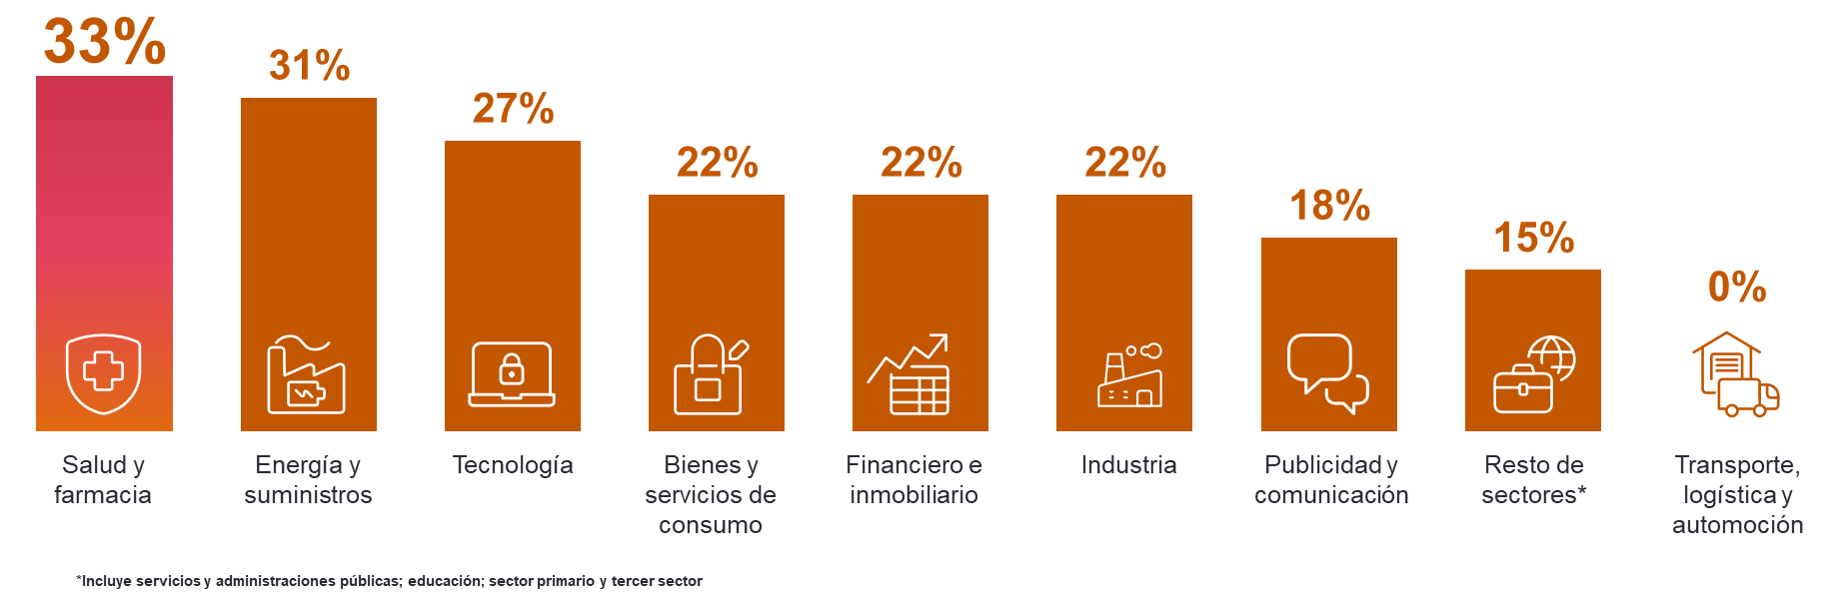

Cataluña y Baleares, las regiones más optimistas en creación de empleo este verano
Respecto al trimestre anterior, todas las zonas mejoran sus previsiones. El mejor pronóstico se concentra en la zona Noreste (Cataluña y Baleares) con una proyección neta del 29%, 22 puntos por encima respecto a abril-junio.

Las empresas de la zona Sur (Andalucía, Canarias y Extremadura) también mantienen el optimismo que ya apuntaban en el segundo trimestre, al incrementar en cuatro puntos hasta el 26%. Les sigue Centro (Madrid y Castilla-La Mancha), con un 19%, y Levante (Comunidad Valenciana y Región de Murcia), con un 17%, 10 puntos por encima del segundo trimestre.

Las zonas Norte (Aragón, Cantabria, La Rioja, Navarra y País Vasco) y Noroeste (Galicia, Asturias y Castilla y León) son las más prudentes en sus estimaciones, con un 14% de proyección neta, aunque presentan un crecimiento intertrimestral de 9 puntos.

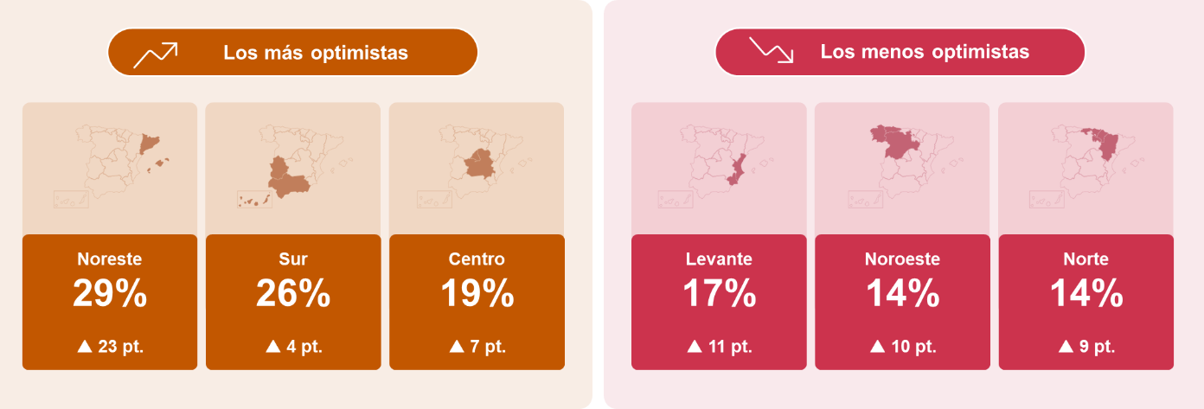

Las pequeñas empresas incrementan su optimismo
Las empresas de 10 a 50 empleados crecen en 15 puntos hasta un 25%. Las medianas organizaciones (50-250 trabajadores) bajan a una segunda posición respecto al trimestre anterior, con un 24% y un crecimiento de 11 puntos.

Las Microempresas (menos de 10 empleados) y las grandes corporaciones (más de 250 empleados) son las menos optimistas, con un 18% de proyección, aunque crecen 6 y 8 puntos respecto los tres meses anteriores.

España se acerca a la media global
A nivel global, el grado de optimismo crece en la comparativa intertrimestral, concretamente 5 puntos, con unas previsiones netas del 28%. España se sitúa así 8 puntos por debajo de esta media, en línea con Francia (21%) y por delante de Italia (11%). Portugal se sitúa por encima de la media española y roza la global, con un 27%, tras un crecimiento de 11 puntos en comparación con los últimos 3 meses.

Costa Rica (43%) y Países Bajos (39%) son los mercados más optimistas a nivel mundial, a los que siguen Perú (38%) y Australia (37%).

ManpowerGroup es la compañía líder mundial en soluciones de talento y tecnología. Ayuda a las organizaciones a adaptarse a un mercado del empleo en constante cambio, seleccionando, evaluando, desarrollando y gestionando el talento que necesitan para lograr sus objetivos de negocio. Apoyándose en las últimas herramientas tecnológicas, crea estrategias innovadoras para cientos de miles de empresas cada año, permitiéndoles contar con los profesionales cualificados que necesitan, al mismo tiempo que ofrece un empleo digno y sostenible a millones de personas. A través de sus distintas marcas (Manpower, Experis y Talent Solutions), aporta valor a candidatos y clientes en más de 75 países, como lleva haciendo durante más de 70 años. Además, sus políticas de diversidad, inclusión e igualdad y sus buenas prácticas de negocio son reconocidas por multitud de organizaciones.
Más información en www.manpowergroup.es.

Para más información:
ManpowerGroup  Dpto. Comunicación  Juan Gómez Rodríguez  Tel. 687 51 96 90  juan.gomez@manpowergroup.es |  | Agencia de comunicación Indie PR  Isabel Gata  Tel.: 630 701 069  isabel@indiepr.es  Cristina Villanueva  Tel.: 687 14 73 60  cristina@indiepr.es

